**Soal:**

Buat sebuah program yang mengimplementasikan control flow dan collections. Program yang akan dibuat harus memenuhi ketentuan seperti berikut:

  1. Mengeluarkan output berupa

    "LULUS" dengan syarat nilai ≥ 80,

    "REVISI" dengan syarat 50 ≤ nilai < 80, dan

    "TIDAK LULUS" dengan syarat nilai < 50.

  2. Menggunakan map untuk menyimpan data nama siswa dan nilainya. Jumlah siswa minimal 5 orang.

  3. Output yang diharapkan:

  udin: LULUS

  budi: REVISI

  nina: REVISI

  desi: LULUS

  dimas: TIDAK LULUS

**Jawab:**

Output:

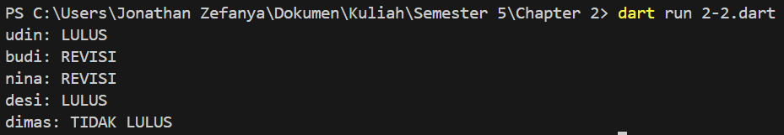

Source Code:

void main() {

  // Membuat map untuk menyimpan nama siswa dan nilai

  Map<String, int> siswa = {

    'udin': 82,

    'budi': 65,

    'nina': 78,

    'desi': 92,

    'dimas': 34,

  };

  // Mengiterasi map dengan forEach

  siswa.forEach((nama, nilai) {

    if (nilai >= 80) {

      print('$nama: LULUS');

    } else if (nilai >= 50 && nilai < 80) {

      print('$nama: REVISI');

    } else {

      print('$nama: TIDAK LULUS');

    }

  });

}